Рекомендации родителям по теме:

«Возможные формы совместного отдыха родителей и детей»

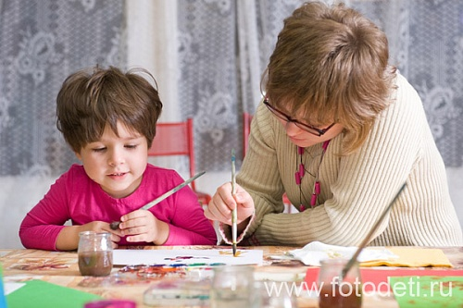

Одна из семейных ценностей – хороший совместный отдых. Общие развлечения, игры, экскурсии покажут Вам друг друга по-новому и предоставят возможность совершить открытия даже внутри собственной
семьи!
Семейный отдых – шанс для родителей лучше понять собственного ребенка, увидеть и услышать, чем он живет.
Если такие моменты в жизни Вашей семьи возникают редко, и поэтому не было возможности обдумать, как организовать совместный отдых, можно использовать следующие формы совместного отдыха родителей и детей:

- Совместная интеллектуальная деятельность: интеллектуальные семейные игры, разгадывание кроссвордов, ребусов, загадок.

2. Совместная творческая деятельность: ребенок и родители вместе придумывают и создают какой-либо творческий проект – оформление поздравления родственникам, подготовка квартиры к празднику,
выполнение каких-либо художественных работ.

3.Совместная трудовая деятельность: уборка в квартире, посадка и уход за комнатными растениями, благоустройство территории вокруг своего дома, выполнение работ на приусадебном участке, уход за домашними животными.

4.Совместная спортивная деятельность: посещение тренажерного зала, бассейна, спортивные занятия на стадионе всей семьей, лыжные семейные прогулки.

5. Совместные подвижные, сюжетно-ролевые игры.

Игры – прекрасный источник информации о личности ребенка.
В процессе игры нужно внимательно наблюдать за поведением ребенка. В игре можно увидеть, как ребенок от начала до конца игры последовательно идет к
цели, боится или не боится трудностей, может ли справиться с постигшей его неудачей, как справляется с проигрышем в игре.

Совместная деятельность родителей и их детей может осуществляться с помощью игры-труда, подвижных игр-состязаний, игр-театрализаций (разыгрывание литературных сюжетов), которые позволяют увидеть
возможности ребенка для развития творчества, найти творческие решения поставленной игровой задачи. Родителям при организации игр-театрализаций
лучше брать хорошо известные детям сказки. Перед игрой желательно сказку еще раз перечитать, распределить роли между всеми членами семьи, продумать костюмы, отвести время на подготовку, пригласить зрителей.
Взрослым следует продумать пути устранения возникающих сложных моментов. Любые замечания нужно строить в форме совета, начиная с похвалы. Главная задача взрослых в этой игре – поддерживать оригинальность детей, вовремя похвалить за что-то интересное.
Если все же возникает конфликтная ситуация, требующая наказания, то родителям нужно помнить:
- наказание не должно быть постоянной практикой – это незамедлительная реакция на недопустимый поступок;
- наказание должно быть коротким;
- нужно быть последовательным: нельзя в одном случае наказать, а в другом - тот же самый поступок не заметить;
- нельзя в качестве наказания прекращать разговаривать с ребенком;
- ни одно наказание не должно нести своей целью унижение ребенка.
«Ребенок – это цветок, который нуждается в одобрении со стороны своих близких. Без похвал он чахнет и рискует не расцвести никогда»
(Преображенская Е.).
Наблюдайте за детьми, и Вы узнаете много нового, чего не замечали за суетой, сможете что-то вместе спланировать, придумать, во многом помочь ребенку.
Приятного Вам отдыха!

